活動主題：108學年度教育視導
視導項目：本縣教育主軸落實 | 重點：心靈提升化
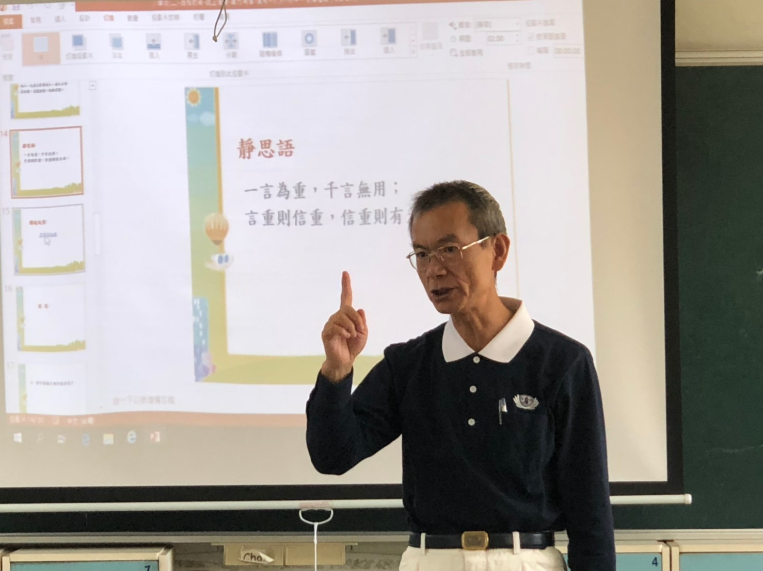
說明：大愛爸爸入班靜思語教學。
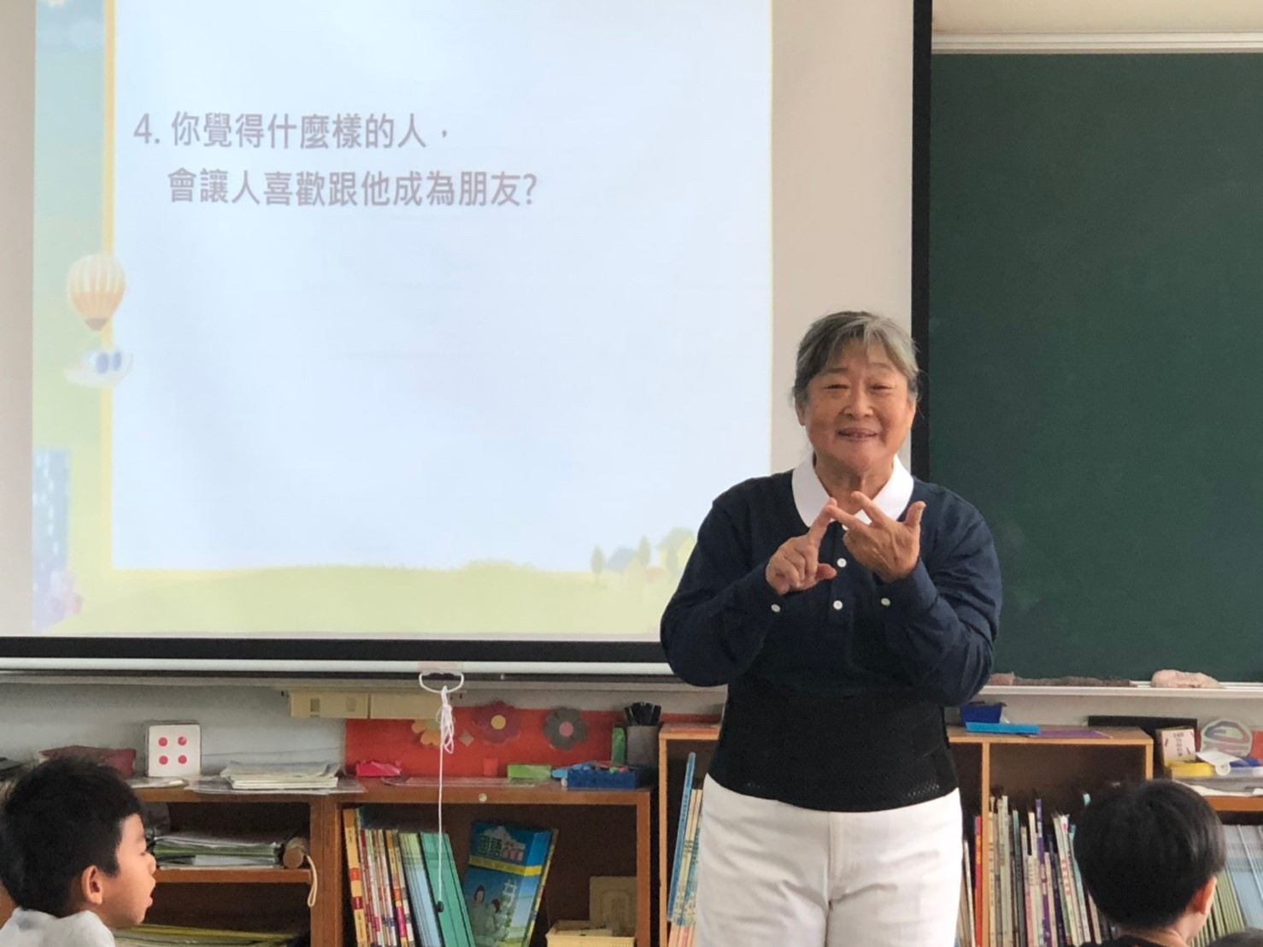
照片說明：大愛媽媽入班進行品德教育教學
活動主題：108學年度教育視導
視導項目：本縣教育主軸落實 | 重點：心靈提升化
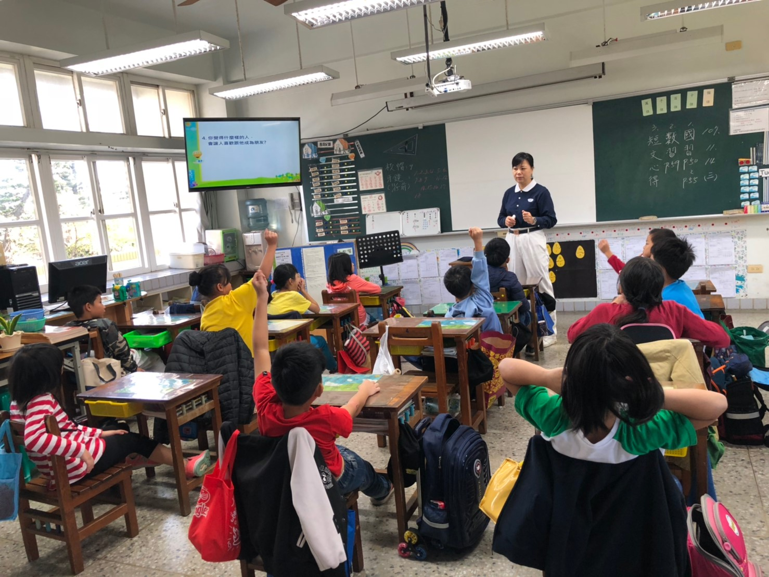
照片說明：大愛媽媽入班品德教育教學情形
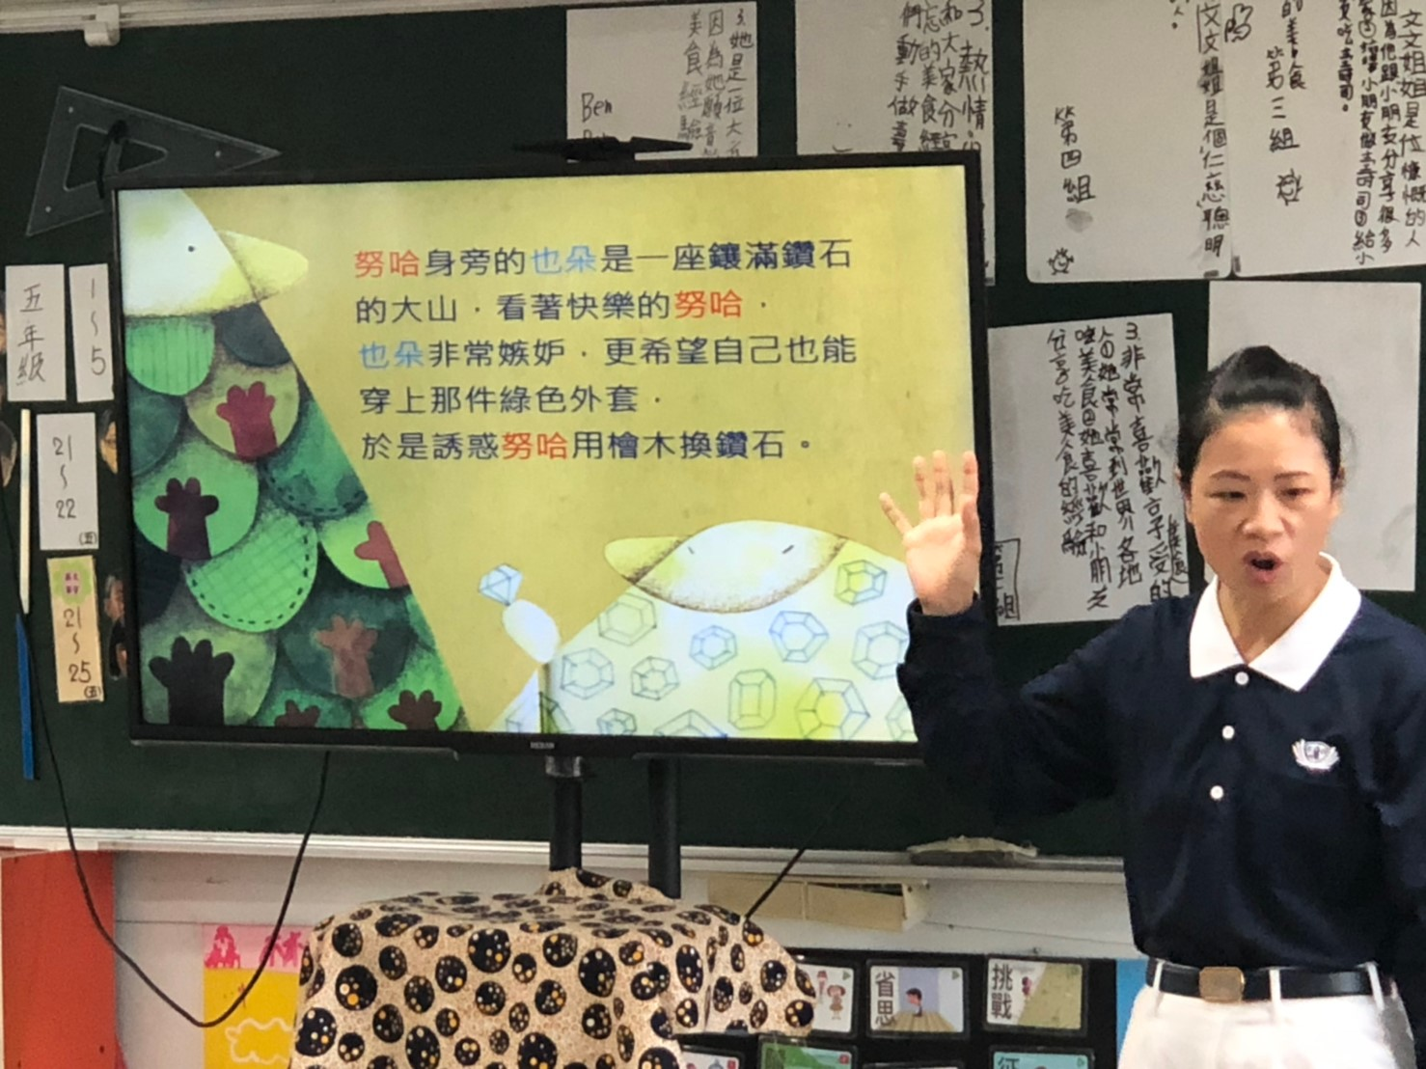
照片說明：大愛媽媽入班品德教育繪本教學

